Наименование образовательной организации/ Белем оешмасының исеме

Муниципальное бюджетное дошкольное образовательное учреждение «Детский сад № 10 «Колокольчик» г. Нурлат Республики Татарстан»/Татарстан Республикасы Нурлат шәһәре 10 нче номерлы "Кыңгырау" балалар бакчасы" мәктәпкәчә белем муниципаль учреждениесе
1.Наименование мероприятия / Чараның исеме
21 апреля – Акция “Подари книгу Г. Тукая детскому саду” приуроченную к 135 летию писателя/ 21 апрель
2.Уровень организации - район (школа, район, республика) / Чараның дәрәҗәсе (мәктәп, районкүләм, республика)
«Детский сад № 10 «Колокольчик» г. Нурлат Республики Татарстан» 10-нчы номерлы «Кыңгырау " балалар бакчасы» Татарстан Республикасы Нурлат шәһәре»
3. Время проведения / Уткәрү вакыты
09.30 – 10.00
4.Количество участников / Катнашучылар саны
20 участников /
5. Краткое содержание мероприятия / Чараның кыскача эчтәлеге

6. Ссылка на мероприятие на сайте, в социальных сетях / Сайтта, социаль челтәрләрдә чараны чагылдырган сылтама
https://www.instagram.com/p/CNFirFthZLS/?igshid=igdnd3u4fb2g
7. СМИ
Фотографии с занятия выставляются на сайте, а также в инстаграм-аккаунте, где их можно увидеть. / Фоторәсемнәр белән дәресләр выставляются сайтында, шулай ук Instagram да, анда аларны күрергә мөмкин.
8. СМИ

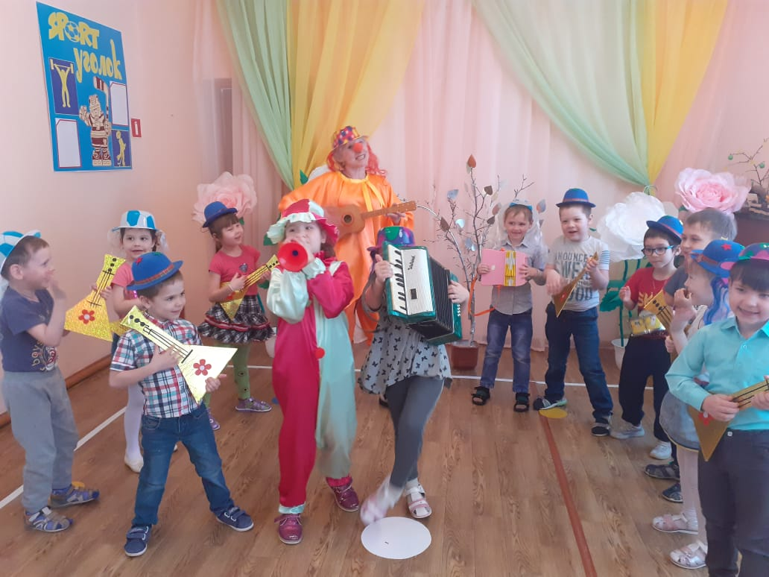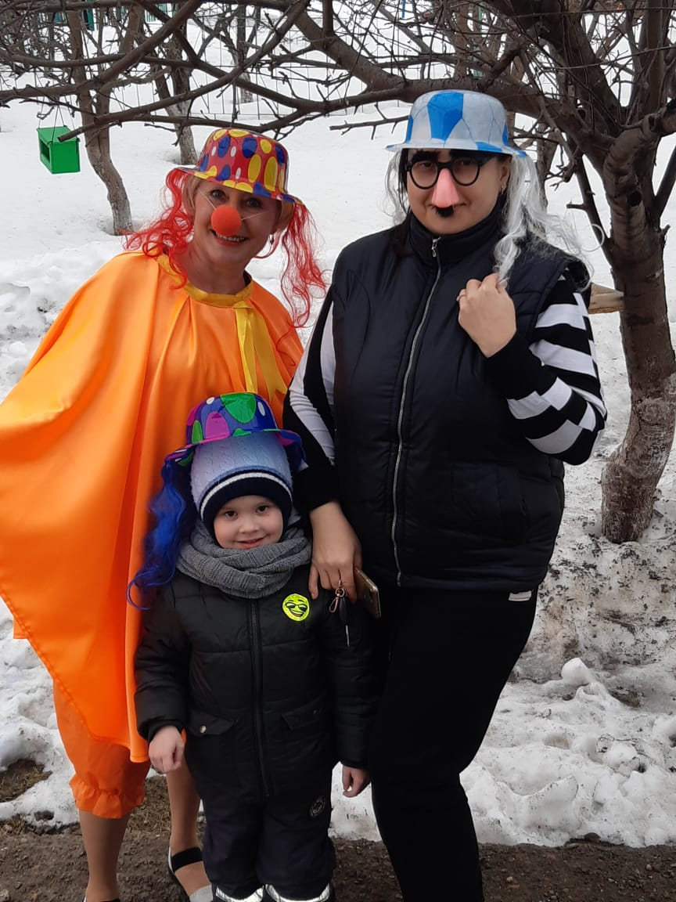

Наименование образовательной организации/ Белем оешмасының исеме

Муниципальное бюджетное дошкольное образовательное учреждение «Детский сад № 10 «Колокольчик» г. Нурлат Республики Татарстан»/Татарстан Республикасы Нурлат шәһәре 10 нче номерлы "Кыңгырау" балалар бакчасы" мәктәпкәчә белем муниципаль учреждениесе
1.Наименование мероприятия / Чараның исеме
12 апреля – “День космонавтики”/ 12 апрель – «Космонавтика көне”
2.Уровень организации - район (школа, район, республика) / Чараның дәрәҗәсе (мәктәп, районкүләм, республика)
«Детский сад № 10 «Колокольчик» г. Нурлат Республики Татарстан» 10-нчы номерлы «Кыңгырау " балалар бакчасы» Татарстан Республикасы Нурлат шәһәре»
3. Время проведения / Уткәрү вакыты
10.00 – 10.30
4.Количество участников / Катнашучылар саны
12 участников / 12 катнашучылар
5. Краткое содержание мероприятия / Чараның кыскача эчтәлеге
12 апреля – наша страна отмечает – День Космонавтики. В преддверии этой замечательной даты в нашем детском саду прошла «Неделя космонавтики». В эти дни воспитанники знакомились с информацией о космосе, космонавтах, первом полете человека в космос. Была оформлена тематическая выставка. Воспитанники со своими мамами и папами смастерили замечательные «космические» поделки. Дети с большим интересом слушали рассказ о первом человеке, отправившемся покорять космическое пространство – Юрии Гагарине, о собачках Белке и Стрелке. У некоторых ребят появилась мечта – полететь в космос!
12 апрель-илебез космонавтика көнен билгеләп үтә. Шушы матур дата алдыннан безнең балалар бакчасында «космонавтика атналыгы»узды. Бу көннәрдә тәрбияләнүчеләр Космос, космонавтлар, кешенең космоска беренче очышы турында мәгълүмат белән таныштылар. Тематик күргәзмә оештырылды. Тәрбияләнүчеләр үзләренең әниләре һәм әтиләре белән искиткеч "космик" эшләнмәләр ясадылар. Балалар зур кызыксыну белән космос киңлеген яулап алган беренче кеше – Юрий Гагарин, этләрнең аксым һәм атучы турында сөйләвен тыңладылар. Кайбер балаларның галәмгә очу хыялы туды.
6. Ссылка на мероприятие на сайте, в социальных сетях / Сайтта, социаль челтәрләрдә чараны чагылдырган сылтама
https://www.instagram.com/p/CNFirFthZLS/?igshid=igdnd3u4fb2g
7. СМИ
Фотографии с мероприятия выставляются на сайте, а также в инстаграм-аккаунте, где их можно увидеть. / Фоторәсемнәр белән дәресләр выставляются сайтында, шулай ук Instagram да, анда аларны күрергә мөмкин.
8. СМИ

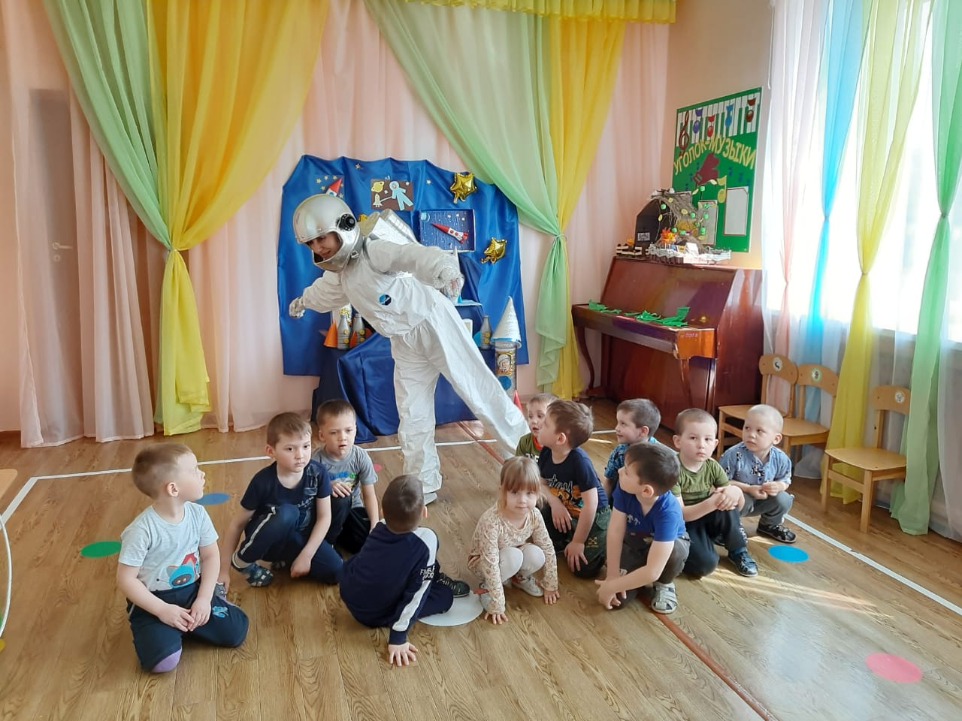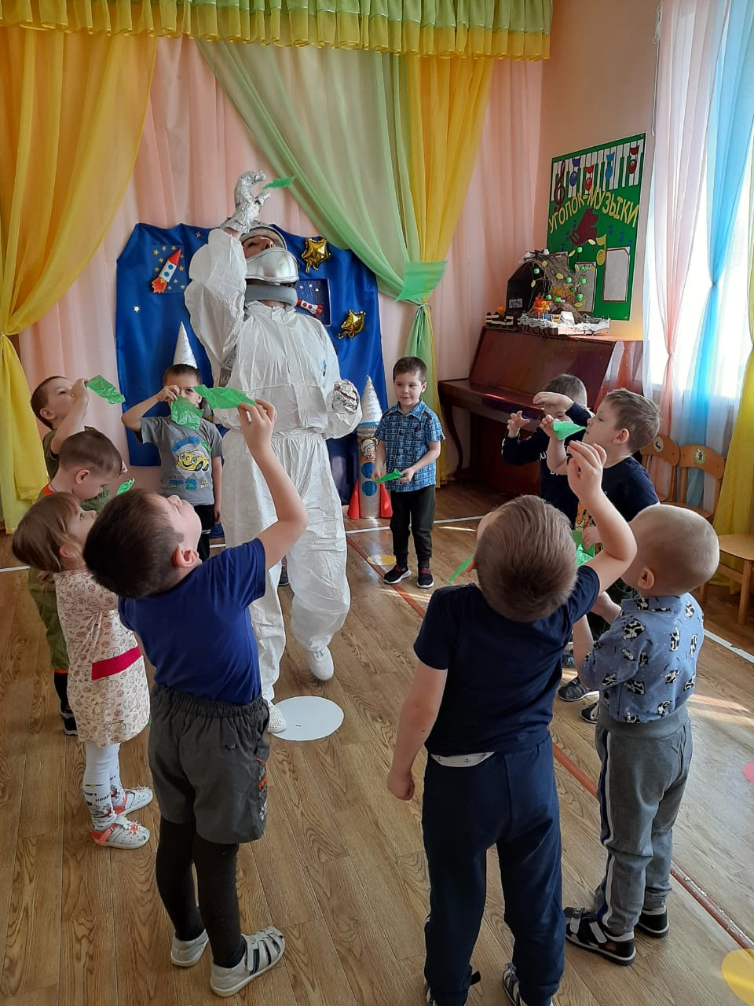

Наименование образовательной организации/ Белем оешмасының исеме

Муниципальное бюджетное дошкольное образовательное учреждение «Детский сад № 10 «Колокольчик» г. Нурлат Республики Татарстан»/Татарстан Республикасы Нурлат шәһәре 10 нче номерлы "Кыңгырау" балалар бакчасы" мәктәпкәчә белем муниципаль учреждениесе
1.Наименование мероприятия / Чараның исеме
21 апреля – Акция “Подари книгу Г. Тукая детскому саду” приуроченную к 135 летию писателя/ 21 апрель-язучының 135 еллыгына багышланган "Г. Тукайның балалар бакчасына китабын бүләк ит" акциясе/
2.Уровень организации - район (школа, район, республика) / Чараның дәрәҗәсе (мәктәп, районкүләм, республика)
«Детский сад № 10 «Колокольчик» г. Нурлат Республики Татарстан» 10-нчы номерлы «Кыңгырау " балалар бакчасы» Татарстан Республикасы Нурлат шәһәре»
3. Время проведения / Уткәрү вакыты
09.30 – 10.00
4.Количество участников / Катнашучылар саны
20 участников / 20 катнашучы
5. Краткое содержание мероприятия / Чараның кыскача эчтәлеге
С родителями средней группы была организована Акция «Подари книгу Габдуллы Тукая детскому саду»
Одниму из ярчайших представителей татарской литературы – Габдулле Тукаю, 26 апреля исполняется 135 лет со дня его рождения. Габдулла Тукай не просто великий поэт, а символ истории и судьбы всего татарского народа. Ценно то, что произведения Тукая пронизаны глубокой любовью к родному краю, его природе, его творческое наследие из поколения в поколение воспитывает в детях любовь и уважение к родному дому, родной земле, учит ценить упорный труд, терпение. Через его произведения дети изучают традиции татарского народа, его устои: почтительность, уважение к старшим, доброту и отзывчивость
Чем больше эмоциональных, выразительных впечатлений ребенок получит в детстве, через произведения поэта, тем более яркой, творческой личностью, обладающей высокими духовно – нравственными качествами станет он в будущем.
Урта төркем әти-әниләре белән "Габдулла Тукай китабын балалар бакчасына бүләк ит" акциясе оештырылды» Татар әдәбиятының иң күренекле вәкилләренең берсе-Габдулла Тукайга 26 апрельдә аның тууына 135 ел тула. Габдулла Тукай бөек шагыйрь генә түгел, ә бөтен татар халкының тарихы һәм язмышы символы да. Тукай әсәрләренең туган якка, аның табигатенә тирән мәхәббәт белән сугарылуы, аның иҗади мирасы буыннардан-буынга балаларда туган йортка, туган җиргә мәхәббәт һәм хөрмәт тәрбияләү, тырыш хезмәт, түземлек кадерен белергә өйрәтүе бик мөһим. Аның әсәрләре аша балалар татар халкының гореф-гадәтләрен, аның нигезләрен өйрәнәләр: ихтирамлылык, өлкәннәргә хөрмәт, игелеклелек һәм ярдәмчел булу Балачагында, шагыйрь әсәрләре аша, бигрәк тә иҗади шәхес буларак, ул киләчәктә рухи – әхлакый сыйфатларга ия булачак.
6. Ссылка на мероприятие на сайте, в социальных сетях / Сайтта, социаль челтәрләрдә чараны чагылдырган сылтама
https://www.instagram.com/p/CNFirFthZLS/?igshid=igdnd3u4fb2g
7. СМИ
Фотографии с занятия выставляются на сайте, а также в инстаграм-аккаунте, где их можно увидеть. / Фоторәсемнәр белән дәресләр выставляются сайтында, шулай ук Instagram да, анда аларны күрергә мөмкин.
8. СМИ

